**VUE**

**Dure totale du module : 21H00**

Table des matières

Objectifs pédagogiques : 3

TP : Style Dynamique 4

# Objectifs pédagogiques :

Être capable de comprendre les enjeux des Frameworks

Être capable d'initialiser et paramétrer un projet grâce à un Frameworks front-end

Être capable de réaliser des interface utilisateur grâce à un Frameworks front-end

~~Être capable de mettre en place un système de Routing (url)~~

Être capable de gérer des requêtes HTTP (BDD)

Être capable de connecter une application à une base de données

### TP : Style Dynamique

Créer une application Vue dans laquelle on a 2 inputs, 2 paragraphes (ou titre etc …), 1 bouton

* Dans le 1er input si on tape « hello » cela applique une classe « maClasseHello » en CSS,   
  si on tape « world » cela applique une classe « maClasseWorld » en CSS
* Sur le 2er input on doit pouvoir taper une couleur (red, green, yellow etc…) et cette couleur doit s’appliquer au background color du second paragraphe (ou titre).
* Le bouton doit permettre d’afficher ou non le 1 er paragraphe (ou titre)

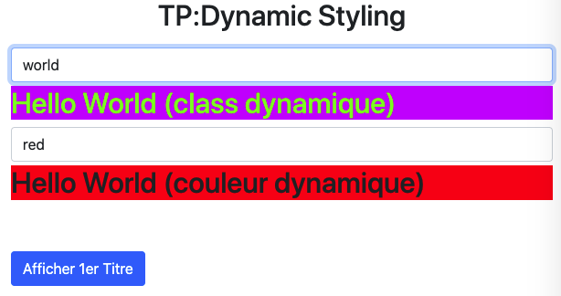

[SOLUTION(GitHub)](https://github.com/jefff404/bookList-vue/tree/v1.14-tp-dynamic-styling)